Probleme mit Excel zugriffen in Access z.B. Linien anzeigen in Feldern

Zuerst Excel Verweis einschalten.

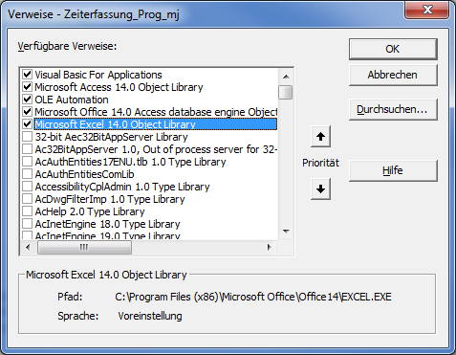

Objektkatalog
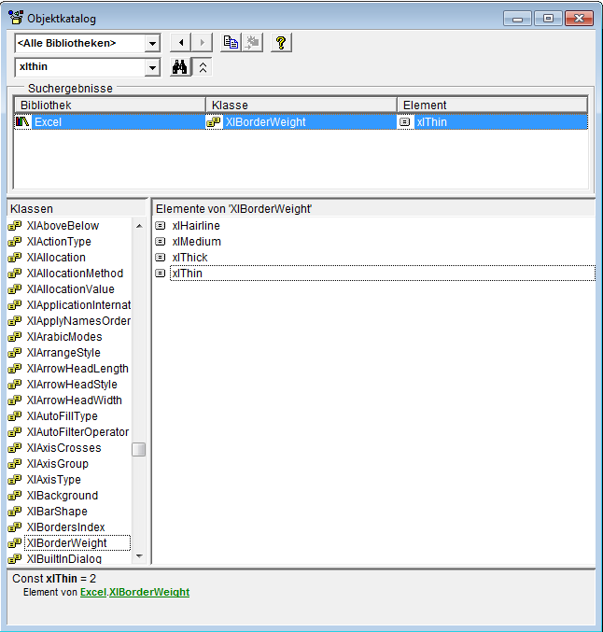

With xlSheet.Range("A19:E19").Borders(9) '9 = xledgebottom
.LineStyle = xlContinuous
.ColorIndex = 0
.Weight = 2 '2 = xlthin

End With

Danach Excel Verweis wieder ausschalten.
Besser wenn möglich ohne Verweise auf Excel arbeiten.

